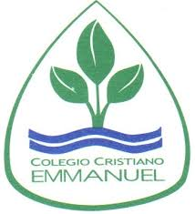

COLEGIO CRISTIANO EMMANUEL

LA FLORIDA

HISTORIA, GEOGRAFÍA Y CS. SOCIALES

5° AÑO BÁSICO

BUZÓN DE TAREA(lunes 23 de nov.)

* Desarrollar actividad 1 de la página 37 del cuadernillo Aptus.
* Actividad 2, Leer las fuentes escritas de la página 38 y responder las preguntas de la página 39.
* Y por último, desarrollar la actividad 3 de la página 40.
* Enviar al buzón de tareas del colegio.

Muchas bendiciones del Señor queridos estudiantes!